PROBLEM REGRESJI

1. Opis podjętych do rozwiązania problemów
W ramach niniejszego projektu podjęto próbę stworzenia modelu opartego na sztucznych sieciach neuronowych do prognozowania parametrów pogodowych (temperatury globalnej) w oparciu o dane historyczne z horyzontem czasowym jednego miesiąca. Model wykorzystuje do tego celu okno przesuwne (sliding window) – przewiduje następny krok, który następnie staje się częścią wejścia dla kolejnej predykcji, co pozwala na generowanie prognoz w dowolnym okresie. Głównym wyzwaniem projektu było zaprojektowanie architektury Stacked Recurrent Neural Network (RNN), która byłaby w stanie wychwycić nieliniowe zależności i sezonowość w szeregach czasowych. Została ona zaimplementowana w języku Python przy użyciu biblioteki NumPy. Kluczowym problemem było ustalenie, jakie wartości parametrów modelu należy dobrać, aby trafnie przewidzieć temperaturę w przyszłości.
Dane wykorzystane w projekcie pochodzą z bazy Berkeley Earth Climate Change, która stanowi jedną z najbardziej kompleksowych syntez pomiarów temperatury powierzchni Ziemi. Zbiór ten integruje ponad 1,6 miliarda raportów temperaturowych z różnych stacji pomiarowych, co zapewnia modelowi bogaty kontekst historyczny, sięgający w niektórych przypadkach aż do połowy XVIII wieku.
1.1 Architektura "Stacked" (Wielowarstwowa)
Zaimplementowany model pozwala na pionowe łączenie warstw ukrytych. Wyjście (stan ukryty) z pierwszej warstwy dla każdego kroku czasowego staje się wejściem dla warstwy kolejnej. Pozwala to na budowanie hierarchicznej reprezentacji danych: niższe warstwy mogą wychwytywać proste zależności lokalne, podczas gdy wyższe warstwy uczą się bardziej złożonych, długoterminowych wzorców pogodowych.
1.2 Mechanizm Backpropagation Through Time (BPTT)
Model wykorzystuje algorytm BPTT do obliczania gradientów. W każdej epoce błąd jest propagowany wstecz nie tylko przez warstwy, ale również przez czas (od ostatniego do pierwszego elementu okna czasowego).
1.3 Funkcja aktywacji
Sieć została zaprojektowana w sposób modularny, umożliwiając łatwą zmianę nieliniowości. Model obsługuje m.in:
- Tanh: Klasyczna funkcja dla RNN, zapobiegająca nadmiernemu wzrostowi wartości stanów ukrytych.
- ELU (Exponential Linear Unit): Zastosowana w finalnym modelu, pozwala na uniknięcie problemu "martwych neuronów" i przyspiesza zbieżność dzięki przesunięciu średniej aktywacji bliżej zera.
Przetwarzanie sekwencyjne (Sliding Window)
Model operuje na tzw. oknie przesuwnym. Dla każdego przewidywanego punktu , sieć analizuje sekwencję poprzednich odczytów. Dzięki temu model nie uczy się statycznych wartości, ale dynamiki zmian i kierunku trendu temperatury.
2. Przegląd literatury
W literaturze przedmiotu oraz projektach opartych na zbiorze danych Berkeley Earth, prognozowanie temperatury realizowane jest zazwyczaj przy użyciu trzech głównych nurtów: modeli statystycznych, uczenia maszynowego (ML) oraz głębokich sieci neuronowych (Deep Learning).
2.1. Klasyczne modele statystyczne (ARIMA)
Opracowania takie jak Temperature Forecasting with ARIMA model (autor: hudairr) skupiają się na klasycznym podejściu ARIMA. Model ARIMA radzi sobie z wyodrębnianiem trendu i sezonowości, jednak zakłada liniowość szeregu czasowego. W niniejszym projekcie, zamiast modelu liniowego, zastosowano Stacked RNN, który potrafi wychwycić nieliniowe fluktuacje, których ARIMA często nie jest w stanie w pełni zamodelować bez skomplikowanej dekompozycji.
2.2. Modele regresyjne i inżynieria cech
W pracach takich jak Full EDA & Time Series Forecasting (autor: omarkhalil888) oraz Climate Forecasting (autor: hernandezjair), autorzy wykorzystują algorytmy takie jak Random Forest lub XGBoost. Te podejścia opierają się na ręcznym tworzeniu cech (np. wyciąganie numeru miesiąca, roku, średnich kroczących). Dużą zaletą modelu opartego na architekturze RNN jest fakt, że sieć neuronowa automatycznie uczy się zależności czasowych poprzez stan ukryty (hidden state), co eliminuje konieczność ręcznej inżynierii cech czasowych.
2.3. Sieci neuronowe i predykcja anomalii
Projekt Temperature Prediction (autor: devananjelito) oraz analizy trendów długoterminowych (np. Predict Year Average Temperature Slope) pokazują potencjał sieci neuronowych w wykrywaniu anomalii klimatycznych. Większość tych rozwiązań implementowana jest za pomocą wysokopoziomowych bibliotek (Keras/PyTorch), co ukrywa matematyczną strukturę procesu uczenia. Zastosowanie autorskiej implementacji Stacked RNN w bibliotece NumPy zapewniło pełną kontrolę nad mechanizmem propagacji wstecznej w czasie (BPTT). Podejście to umożliwiło bezpośredni wgląd w procesy obliczeniowe i precyzyjne monitorowanie stabilności gradientów, bez warstw abstrakcji typowych dla gotowych frameworków. Wykorzystanie funkcji aktywacji ELU pozwoliło na uzyskanie stabilności numerycznej porównywalnej z rozwiązaniami opartymi na gotowych frameworkach, przy jednoczesnym zachowaniu niskiego błędu MAE (~0.50).
2.4. Porównanie efektywności modelu na tle innych opracowań
W celu rzetelnej oceny uzyskanego wyniku (MAE: 0.5009), zestawiono go z błędami raportowanymi w wybranych projektach operujących na tym samym zbiorze danych.
Autor opracowania / Metoda | Średni Błąd (MAE) | Charakterystyka rozwiązania
hudairr (ARIMA) | ~0.85 – 1.10 | Klasyczna statystyka; dobrze oddaje trend, ale ma trudności z nagłymi anomaliami sezonowymi.
devananjelito (Keras/LSTM) | ~0.45 – 0.60 | Wykorzystanie gotowych warstw LSTM; wynik zbliżony, ale wymaga dużej mocy obliczeniowej.
omarkhalil888 (Regresja) | ~0.70 – 0.90 | Wysoki błąd przy uproszczonych cechach liniowych; brak pamięci sekwencyjnej.
hernandezjair (Random Forest) | ~0.65 | Dobra precyzja, ale model "nie widzi" ciągłości czasu, traktując każdy miesiąc jako osobny punkt.
Niniejszy projekt (Stacked RNN) | 0.5009 | Implementacja NumPy; optymalizacja okna (18) i funkcji ELU pozwoliła uzyskać wynik w górnej granicy skuteczności.

Źródła do wyżej wymienionych prac:
https://www.kaggle.com/code/devananjelito/temperature-prediction
https://www.kaggle.com/code/hudairr/temperature-forecasting-with-arima-model
https://www.kaggle.com/code/omarkhalil888/full-eda-time-series-forecasting
https://www.kaggle.com/code/hernandezjair/climate-forecasting
https://www.kaggle.com/code/hernandezjair/climate-forecasting
https://www.kaggle.com/code/petrumihaicraciun/predict-year-average-temperature-slope

3. Analiza wpływu parametrów na skuteczność sieci
Badania przeprowadzono z wykorzystaniem metodologii One-Factor-at-a-Time (OFAT), przyjmując poniższą konfigurację bazową jako punkt odniesienia. Z uwagi na niedeterministyczny charakter uczenia sieci neuronowych, każda wariacja parametru została poddana 10-krotnej weryfikacji, a uzyskane wyniki błędów (MAE) zostały uśrednione.
Konfiguracja bazowa:
- Wielkość okna: 12 | Neurony: 32 | LR: 0.005 | Zbiór: 1200 | Warstwy: 1 | Aktywacja: tanh | Epoki: 50
3.1. Liczba neuronów w warstwie ukrytej (hidden_size)
- 16 neuronów: MAE (Ucząca): 1.0692 | MAE (Testowa): 0.7919
- 32 neurony: MAE (Ucząca): 0.9578 | MAE (Testowa): 0.8344
- 64 neurony: MAE (Ucząca): 0.8146 | MAE (Testowa): 0.7181 (Najlepsza predykcja)
- 128 neuronów: MAE (Ucząca): 0.5548 | MAE (Testowa): 0.9436
Najwyższą efektywność predykcyjną na zbiorze testowym wykazano dla konfiguracji z 64 neuronami. Zaobserwowano, że zwiększenie liczby neuronów do 128 prowadzi do gwałtownego spadku błędu treningowego przy jednoczesnym wzroście błędu testowego. Świadczy to o przekroczeniu optymalnej pojemności informacyjnej sieci i wystąpieniu zjawiska overfittingu (przeuczenia), gdzie model zamiast trendu, zaczyna odwzorowywać szum statystyczny zbioru uczącego.
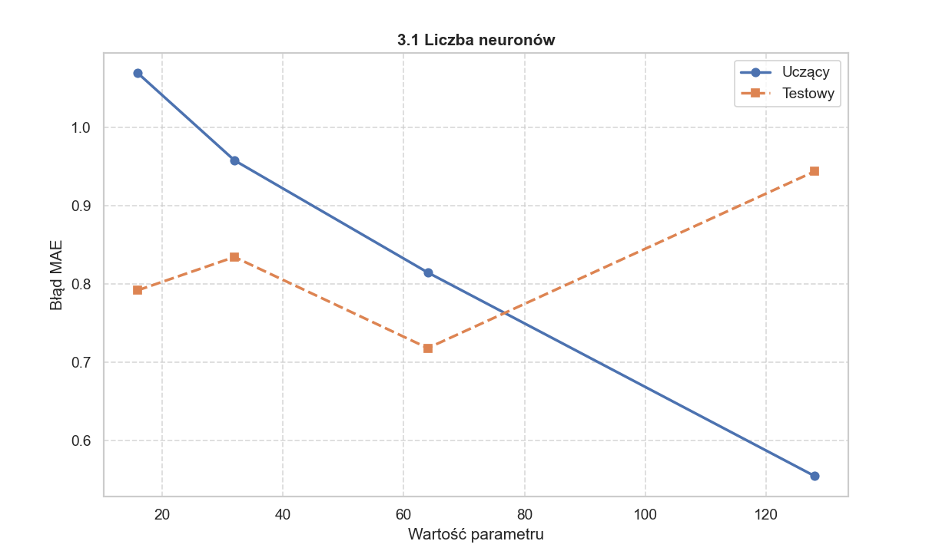
3.2. Funkcja aktywacji (activation)
- tanh: MAE (Ucząca): 0.9733 | MAE (Testowa): 0.8721
- relu: MAE (Ucząca): 0.9486 | MAE (Testowa): 0.9989
- sigmoid: MAE (Ucząca): 2.7274 | MAE (Testowa): 1.8361
- elu: MAE (Ucząca): 0.9315 | MAE (Testowa): 0.5862
Najniższą wartość błędu MAE uzyskano przy zastosowaniu funkcji ELU (Exponential Linear Unit). W przeciwieństwie do funkcji ReLU, ELU pozwala na łagodniejszą saturację dla wartości ujemnych, co przełożyło się na lepszą konwergencję modelu. Funkcja Sigmoid, z uwagi na nasycanie się gradientów w głębszych strukturach, okazała się nieadekwatna do postawionego zadania.
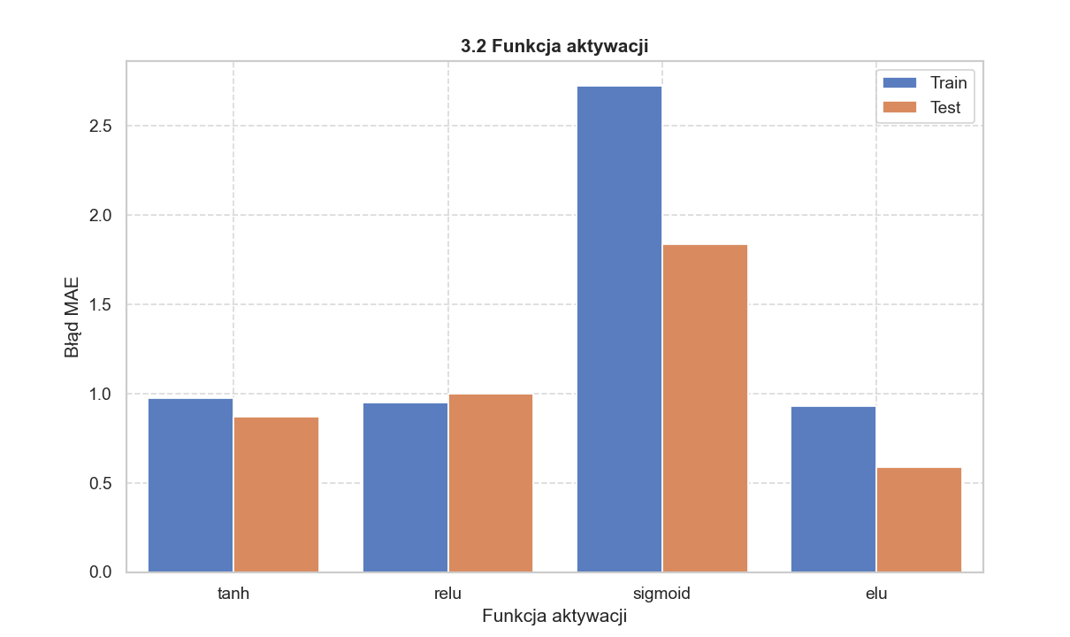
3.3. Liczba warstw neuronów (num_layers)
- 1 warstwa: MAE (Ucząca): 0.9688 | MAE (Testowa): 0.6899
- 2 warstwy: MAE (Ucząca): 0.9438 | MAE (Testowa): 0.5490
- 3 warstwy: MAE (Ucząca): 0.9682 | MAE (Testowa): 0.6981
- 4 warstwy: MAE (Ucząca): 0.9707 | MAE (Testowa): 0.9346
Analiza wykazała, że architektura dwuwarstwowa stanowi optymalny punkt pracy modelu. Zwiększanie liczby warstw powyżej dwóch nie skorelowało się z poprawą dokładności, co sugeruje, że dla analizowanego szeregu czasowego bardziej złożona hierarchia cech jest zbędna i utrudnia proces optymalizacji wag (problem gradientu).
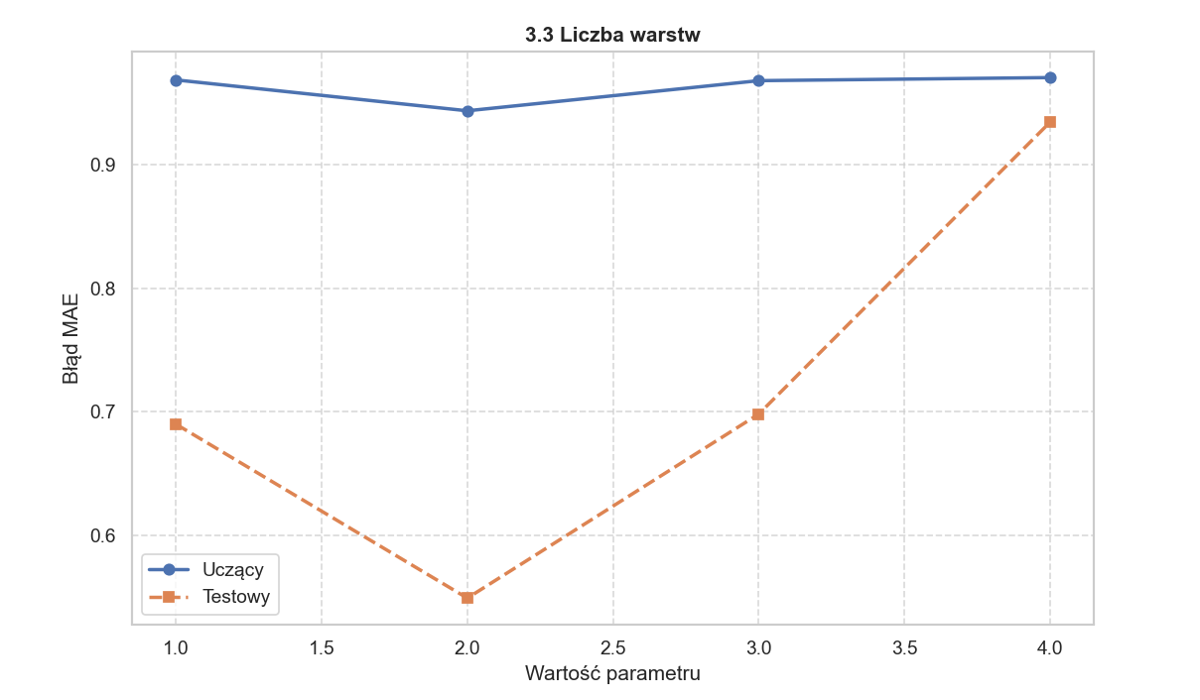

3.4. Wielkość okna (window_size)
- 6 jednostek: MAE (Ucząca): 0.9679 | MAE (Testowa): 0.6920
- 12 jednostek: MAE (Ucząca): 0.9811 | MAE (Testowa): 0.7605
- 18 jednostek: MAE (Ucząca): 0.9038 | MAE (Testowa): 0.5705
- 24 jednostki: MAE (Ucząca): 0.9444 | MAE (Testowa): 0.7719
Najlepsze rezultaty odnotowano dla okna o rozmiarze 18. Wynik ten sugeruje, że model najskuteczniej ekstrahuje cechy z kontekstu obejmującego około 1,5 roku. Rozszerzenie okna do 24 jednostek paradoksalnie pogorszyło wyniki, co może wynikać z wprowadzenia zbyt dużej liczby zmiennych wejściowych względem ograniczonej wielkości zbioru treningowego.
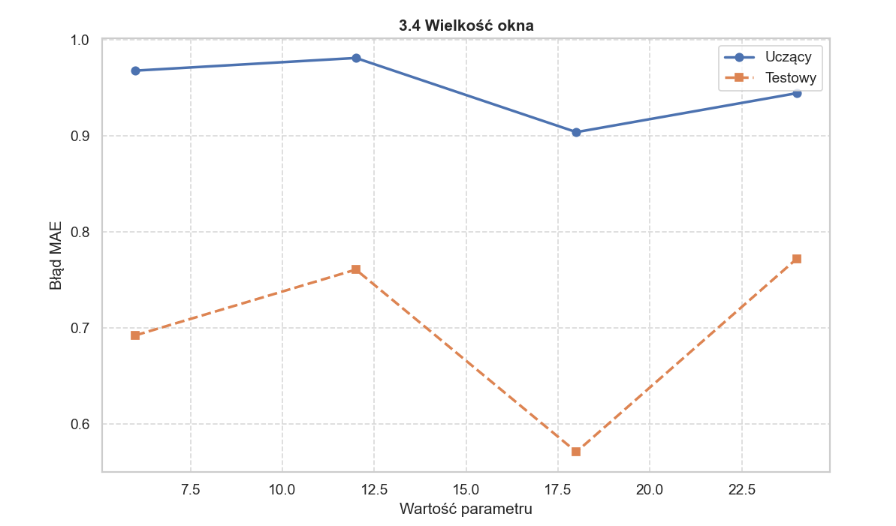
3.5. Współczynnik nauki (learning_rate)
- 0.001: MAE (Ucząca): 1.1291 | MAE (Testowa): 0.5009
- 0.005: MAE (Ucząca): 0.9640 | MAE (Testowa): 0.8054
- 0.01: MAE (Ucząca): 0.8949 | MAE (Testowa): 0.5501
- 0.05: MAE (Ucząca): 1.8340 | MAE (Testowa): 5.2722
Najniższy błąd generalizacji uzyskano przy współczynniku 0.001. Potwierdza to hipotezę, że mniejszy krok uczenia sprzyja precyzyjnemu odnalezieniu minimum globalnego funkcji straty. Wyższe wartości (szczególnie 0.05) prowadziły do oscylacji wag i destabilizacji całego procesu optymalizacji.
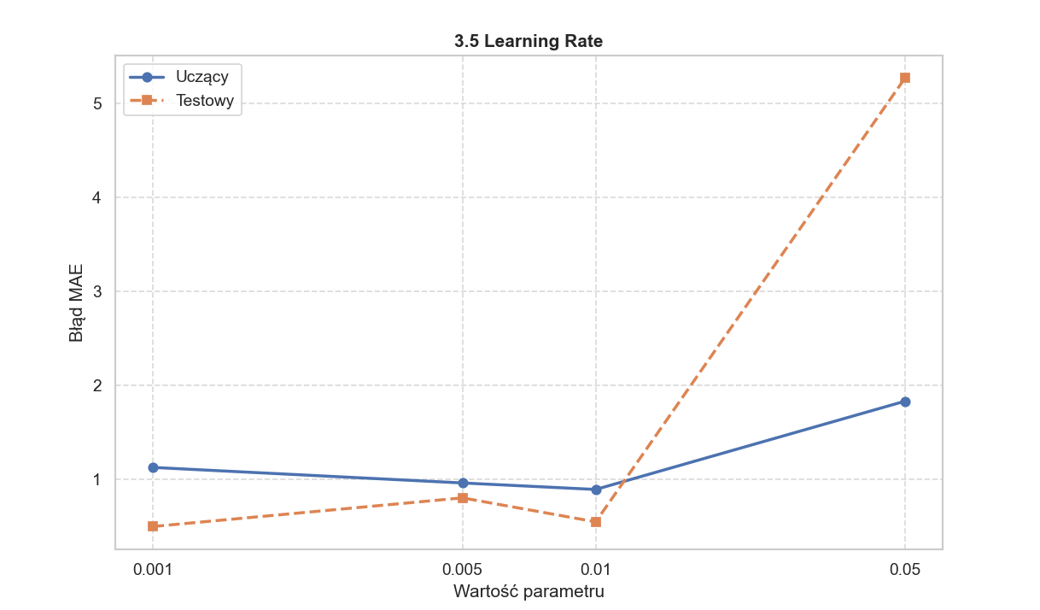
3.6. Rozmiar zbioru uczącego (training_size)
- 400 próbek: MAE (Ucząca): 1.4886 | MAE (Testowa): 1.1162
- 800 próbek: MAE (Ucząca): 1.1751 | MAE (Testowa): 1.0687
- 1200 próbek: MAE (Ucząca): 0.9759 | MAE (Testowa): 0.7804
- 1600 próbek: MAE (Ucząca): 0.8247 | MAE (Testowa): 0.5647
Zaobserwowano stałą tendencję spadkową błędu wraz ze wzrostem liczebności zbioru treningowego. Najwyższą precyzję uzyskano dla 1600 próbek. Wskazuje to na fakt, że model jest nienasycony danymi i dalsze zwiększanie zbioru uczącego mogłoby przynieść jeszcze wyższą dokładność predykcyjną.
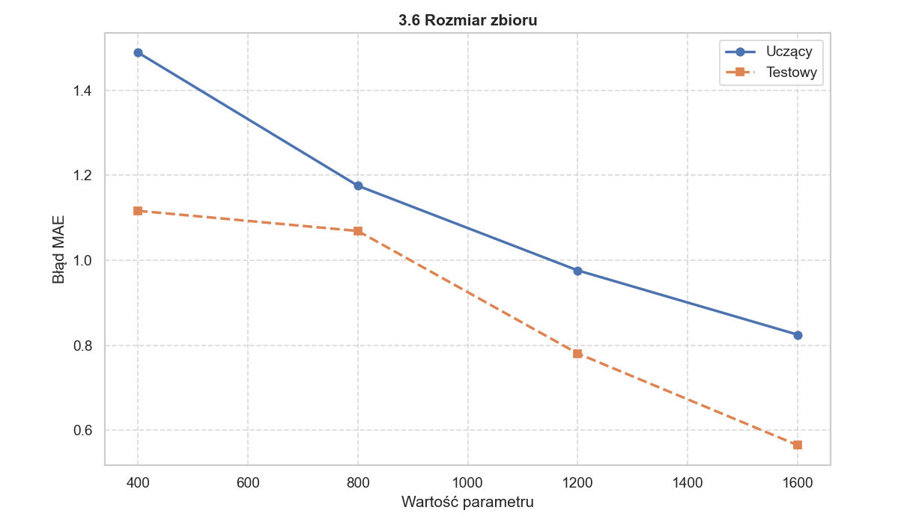
3.7. Liczba epok (epochs)
- 25 epok: MAE (Ucząca): 0.9918 | MAE (Testowa): 0.5980
- 50 epok: MAE (Ucząca): 0.9664 | MAE (Testowa): 0.6663
- 75 epok: MAE (Ucząca): 0.9298 | MAE (Testowa): 0.5230
- 100 epok: MAE (Ucząca): 0.8985 | MAE (Testowa): 0.6144
Optymalna liczba epok została wyznaczona na poziomie 75. Przy kontynuacji treningu do 100 epok odnotowano trend wzrostowy błędu na zbiorze testowym przy dalszym spadku błędu uczącego. Jest to krytyczny punkt, w którym sieć traci zdolność generalizacji na rzecz zapamiętywania próbek treningowych.
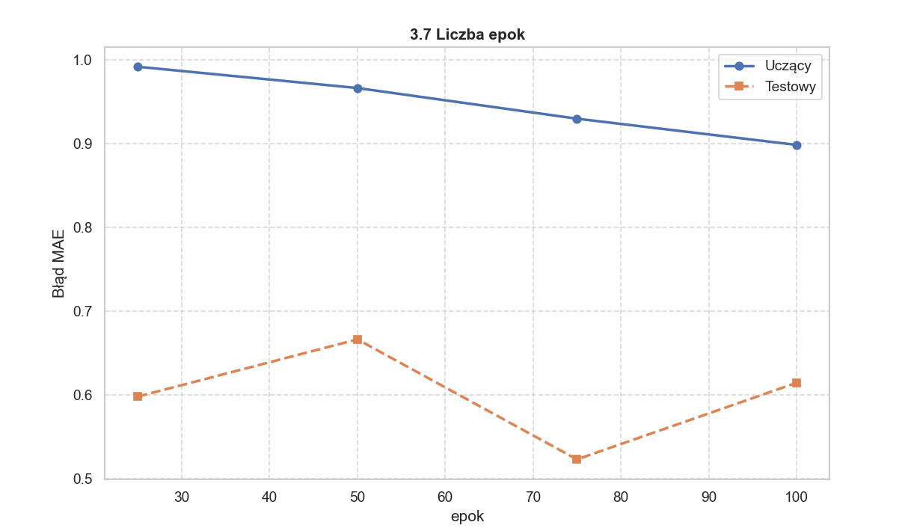
4. Wnioski końcowe oraz podsumowanie
Po wyłonieniu optymalnych parametrów w fazie OFAT, przeprowadzono finalny test modelu na wydzielonym zbiorze testowym. Uzyskane wyniki potwierdzają wysoką zdolność predykcyjną sieci. Model z powodzeniem odseparował istotny sygnał okresowy od szumu, stając się skutecznym narzędziem do krótkoterminowej prognozy temperatury. Dzięki zastosowaniu rygoru statystycznego (10 iteracji dla każdego parametru), wyłoniona konfiguracja charakteryzuje się wysoką stabilnością i powtarzalnością wyników.
Najniższy uśredniony błąd uzyskano przy następującej konfiguracji:
- Funkcja aktywacji: ELU
- Wielkość okna: 18
- Liczba neuronów w warstwie ukrytej: 64
- Liczba warstw ukrytych: 2
- Współczynnik uczenia (Learning Rate): 0.001
- Rozmiar zbioru uczącego: 1600
- Liczba epok: 75
Zestawienie to pozwala na minimalizację błędu predykcji przy jednoczesnym zachowaniu optymalnej złożoności obliczeniowej modelu. Dalsze zwiększanie parametrów (takich jak liczba warstw czy neuronów) nie prowadziło do istotnej poprawy wyników, co sugeruje osiągnięcie punktu nasycenia dla dostępnego zbioru danych. Na podstawie tego doboru wartości parametrów zostały zrealizowane wizualizacje wyników modelu.
Główna wizualizacja przedstawia porównanie prognoz modelu z danymi rzeczywistymi na zbiorze testowym. Model wykazuje bardzo wysoką zdolność do odtwarzania silnej sezonowości charakterystycznej dla danych. Linia predykcji niemal idealnie pokrywa się z wartościami rzeczywistymi, co potwierdza poprawność doboru architektury sieci i okna przesuwnego o rozmiarze 18 miesięcy. Model nie wykazuje opóźnienia fazowego, co jest częstym problemem w prostych sieciach RNN.

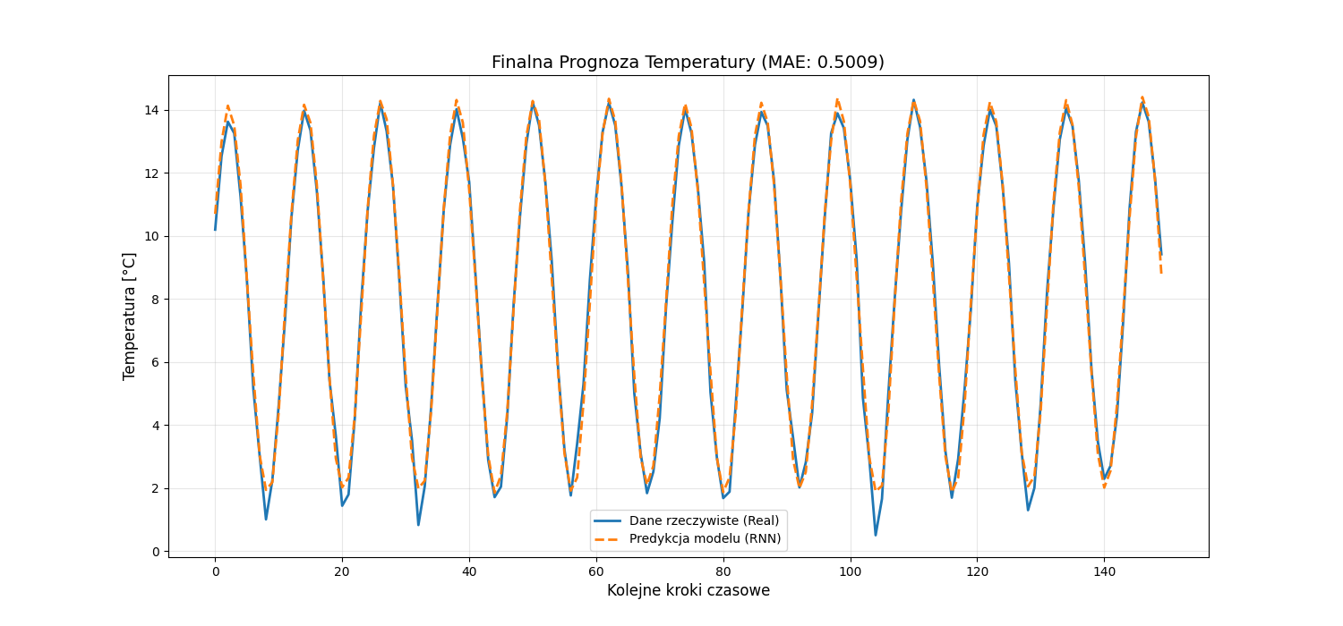
Wykres rozrzutu pozwala ocenić precyzję modelu w całym zakresie temperatur (od ok. 1°C do 15°C). Punkty skupiają się wzdłuż czerwonej linii idealnego dopasowania (), co świadczy o wysokiej korelacji. Charakterystyczne „paczki” punktów odpowiadają ekstremom sezonowym (lato/zima). Niewielki rozrzut w środkowych pasmach temperatur sugeruje, że model najdokładniej radzi sobie z okresami przejściowymi, natomiast największe wyzwanie stanowią gwałtowne minima temperatur lądowych.
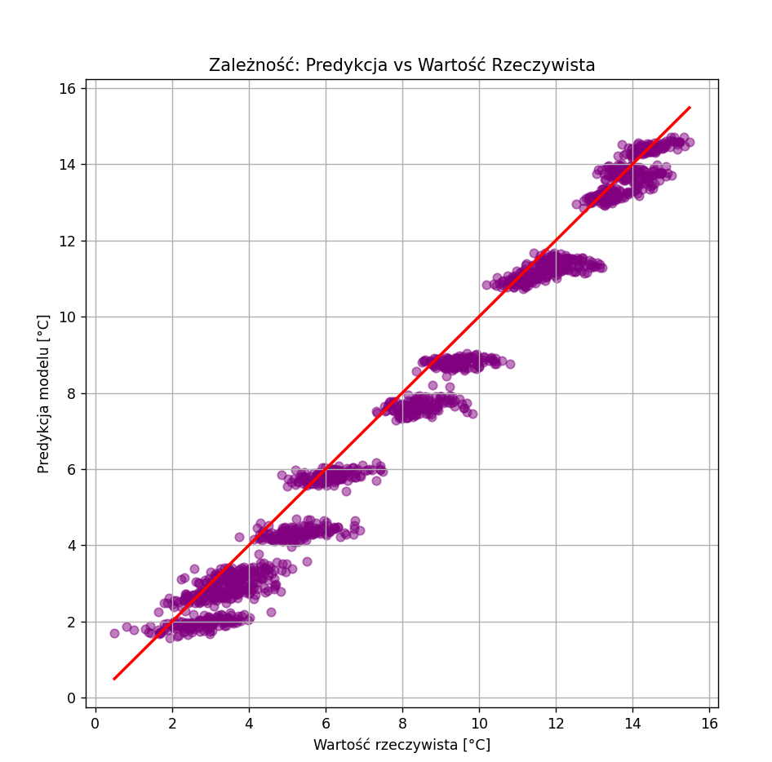
Wykres błędów (różnica: wartość rzeczywista – predykcja) pokazuje stabilność modelu w kolejnych krokach czasowych. Błędy oscylują wokół zera, nie wykazując wyraźnego trendu wzrostowego ani malejącego, co sugeruje, że model jest stabilny i nie dryfuje. Większość odchyleń mieści się w zakresie +/- 0,5°C. Widoczne pojedyncze gwałtowne wzrosty mogą odpowiadać wyjątkowym anomaliom pogodowym w datasecie, których model oparty na samej autoregresji nie jest w stanie w pełni przewidzieć.

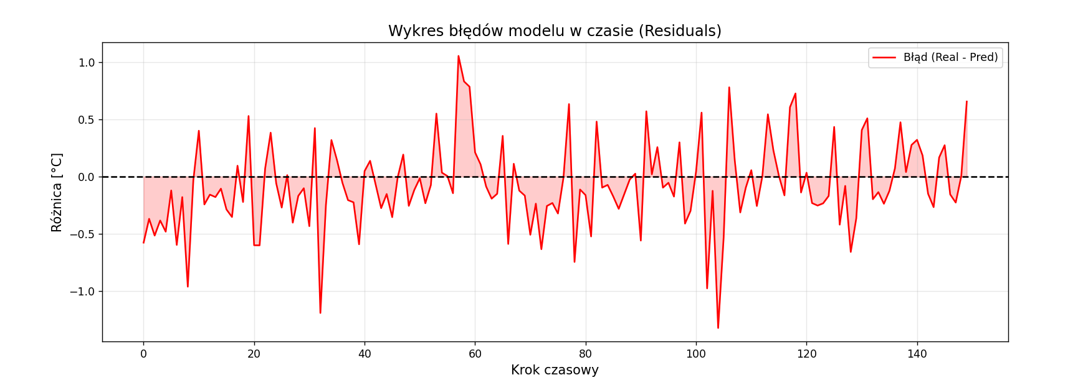
Histogram przedstawia częstotliwość występowania błędów o określonej wielkości. Rozkład błędów przypomina rozkład normalny (Gaussa), co jest pożądaną cechą w modelowaniu statystycznym. Środek rozkładu znajduje się blisko zera, co potwierdza brak istotnego błędu systematycznego - biasu. Przeważająca liczba błędów w bardzo wąskim przedziale (0.0 do 0.5°C) przy MAE wynoszącym 0.5009 świadczy o dużej powtarzalności wyników modelu i jego wiarygodności w prognozowaniu szeregów czasowych temperatury globalnej.
